**СРЕДНЯЯ ГРУППА**

**Тема недели: «Ранняя осень».**

**с 14.09.2020 по 18.09.2020 г.**

**Понедельник 14.09.2020 г.**

**1.Познавательное развитие.** Тема: «Игрушки».

**Организационный момент.**

**Воспитатель.** Сейчас, пока на улице тепло, вы много гуляете. А что вы делаете, когда холодно или идёт дождь? Да, вы играете дома и в детском саду с игрушками.

Вопросы:

Дома у вас много игрушек?

Какие у вас игрушки дома?

Какие игрушки есть у нас в группе?

С какими игрушками больше всего любят играть мальчики? А девочки?

Какие игрушки вы берёте на улицу?

**Игры.**

**Возьми игрушку на прогулку.**

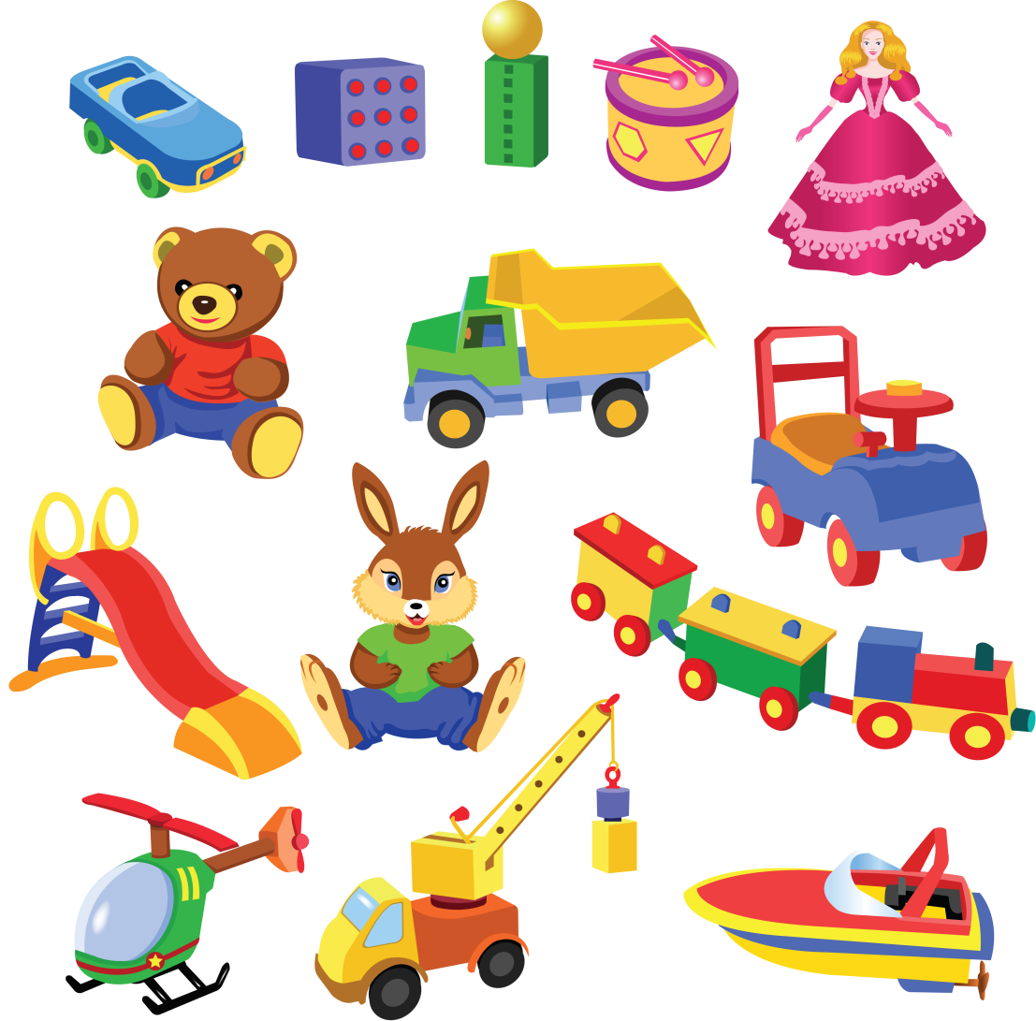

**Воспитатель.** Посмотрите на картинку и скажите, с какими игрушками вы пошли бы на прогулку? (Дети называют те, которые можно взять на прогулку).

**Один- много.**

**Воспитатель.** Посмотрите внимательно и скажите: у нас в группе одна кукла или много? Один мячик или много? Сколько машинок? А кубиков? Я называю одну игрушку, а вы назовите этот предмет во множественном числе. Например: мяч-мячи. Кубик-…(кубики); мишка-…(мишки); кукла-…(куклы) и т. д.

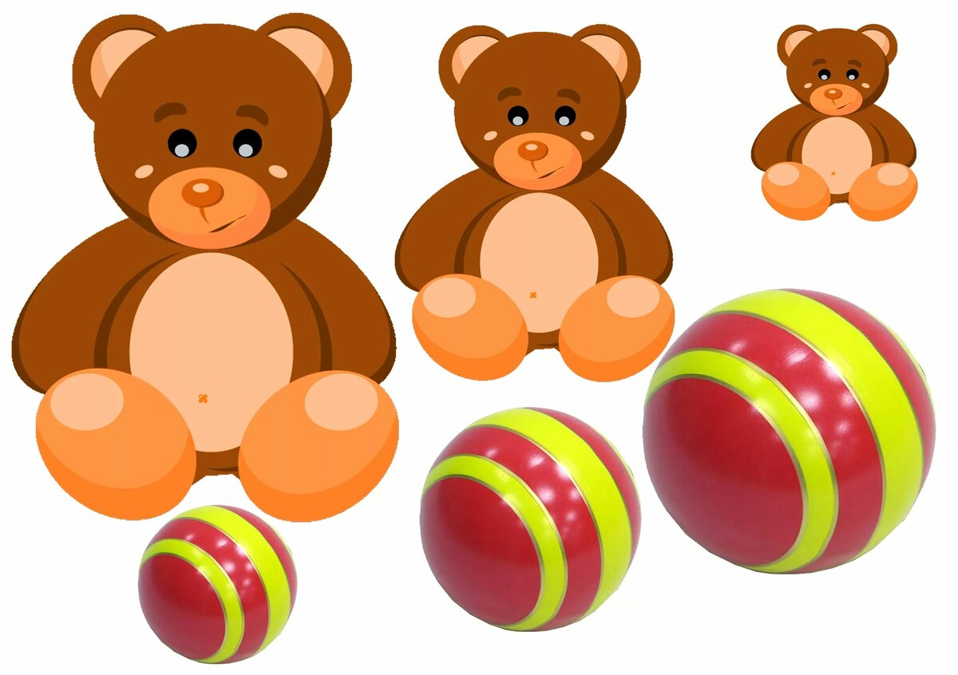

А теперь скажите, каких игрушек у нас много? Начните предложение со слов: «У нас много… (кукол, машин, самолётов, мячиков (мячей) и т. д.). У нас есть и большие игрушки, и маленькие. Назовите большие игрушки. А теперь назовите маленькие. Посмотрите на картину и назовите самую маленькую игрушку. А теперь покажите самую большую.

**Расположи игрушки.**

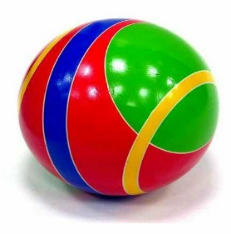



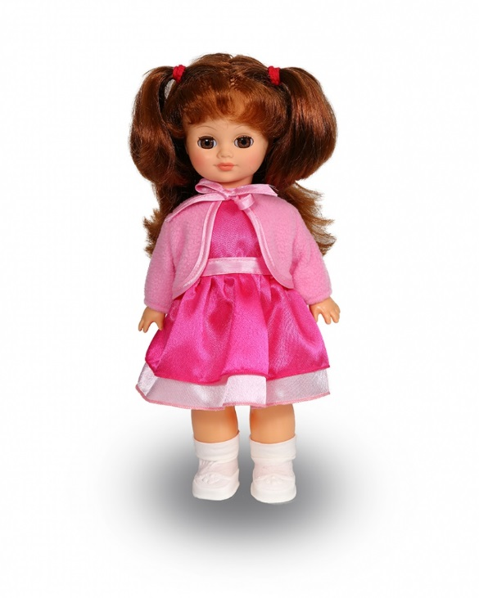



Воспитатель даёт каждому ребёнку 4 карточки с изображением разных игрушек (по одной игрушке на карточке) и просит расположить эти карточки на столе, используя слова *слева, справа, над, между, вправо от…, влево от…*

**Чего не хватает.**

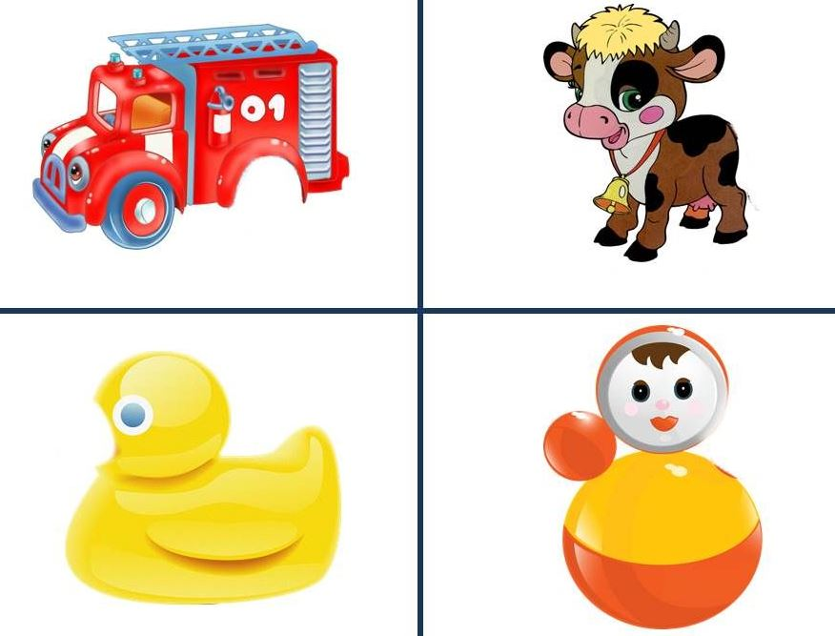

Дети рассматривают картинки и определяют, каких частей не хватает у игрушек.

**Рассказывание об играх с игрушками.**

Воспитатель просит детей сказать, как можно играть:

а) с машиной (возить, нагружать и т. д.);

б) с куклой (купать, кормить, расчёсывать и т. д.);

в) с мячом (бросать, ловить, катать и т. д.).

**Рефлексия.**

О чём мы сегодня говорили? Что делали?

Что вам понравилось на занятии?

**2.Физическая культура.**

**3анятне 5**

Основные виды движений.

1. Прыжки на двух ногах вверх - «Достань до предмета» (4- 5 прыжков). Упражнение выполняется фронтальным способом или поочередно двумя шеренгами (3-4 раза).

2. Прокатывание мячей друг другу (изменить способ выполнения и исходное положение ног). По 10-15 раз каждой группой.

3. Ползание на четвереньках по прямой (расстояние 5 м) выполняется двумя шеренгами до обозначенного места (ориентир - кубик, мяч).